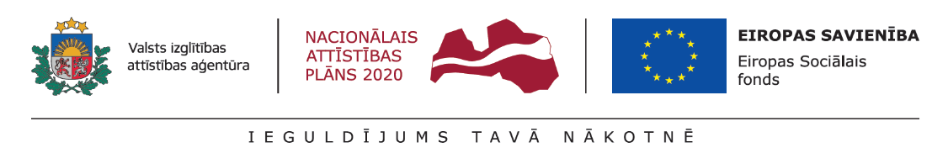

RAŽOTS NOVADĀ

Pirms skolēnu rudens brīvlaika projekta Nr.8.3.5.0/16/1/001’’Karjeras atbalsts vispārējās un profesionālās izglītības iestādēs” ietvaros izmēģinājumskolas Indras pamatskolas 1.-3.klašu skolēniem tika organizēta mācību ekskursija uz zemnieku saimniecību „Bagātības”, Krāslavas novadā, Indras pagastā.
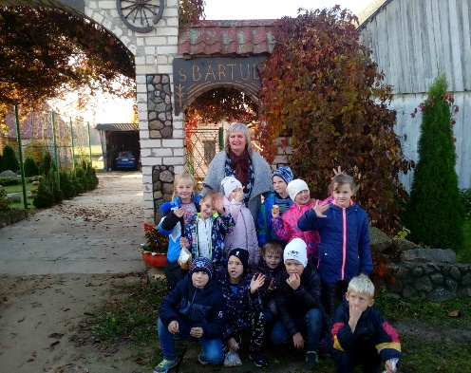
Mācību ekskursijas mērķis bija, lai skolēni iepazītos ar ražotnes darbu un kulinārijas tapšanas procesā iesaistītajām profesijām, nepieciešamajām prasmēm, apguves un karjeras iespējām.
Ekskursijas laikā skolēni iepazinās ar darba vidi, piedalījās kulinārijas izstrādājumu tapšanas procesā. Mācību ekskursijas laikā skolēniem notika praktiskā nodarbība - deserta meistarklase.
Pasākuma izdevumi segti no projekta Nr.8.3.5.0/16/I/001 „Karjeras atbalsts izglītojamiem vispārējās un profesionālās izglītības iestādēs” finansējuma.
https://www.facebook.com/indraspamatskola/

Pedagogs karjeras konsultants Olita Truskovska

